В рамках X Московского юридического форума 6 апреля 2023 года кафедра налогового права провела круглый стол в формате панельной дискуссии на тему «Укрепление доверия между налогоплательщиком и налоговым органом в рамках осуществления налогового контроля». В мероприятии приняло участие 25 человек в очном формате и 30 человек дистанционно.
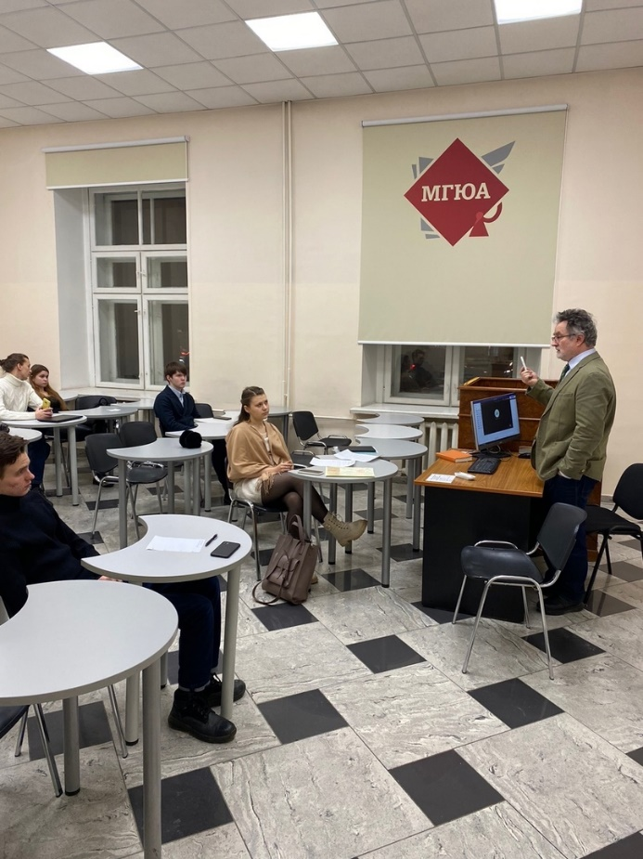
Участниками панельной дискуссии выступили:
- Журавлева Оксана Олеговна, ведущий сотрудник отдела финансового, налогового и бюджетного законодательства Института законодательства и сравнительного правоведения при Правительстве Российской Федерации, кандидат юридических наук;
- Зарипов Вадим Маратович, руководитель аналитической службы «Пепеляев Групп»;
- Калинина Лариса Евгеньевна, доцент кафедры административного и финансового права Российской таможенной академии, кандидат юридических наук;
- Новоселов Константин Викторович, заместитель начальника Контрольного управления ФНС России, Государственный советник Российской Федерации 2 класса, доктор экономических наук, доцент, профессор Департамента налогов и налогового администрирования Финансового университета при Правительстве Российской Федерации;
- Реут Анна Владимировна, доцент Департамента международного и публичного права Финансового университета при Правительстве Российской Федерации, доцент, кандидат юридических наук;
- Щекин Денис Михайлович, управляющий партнер юридической компании «Щекин и партнеры».
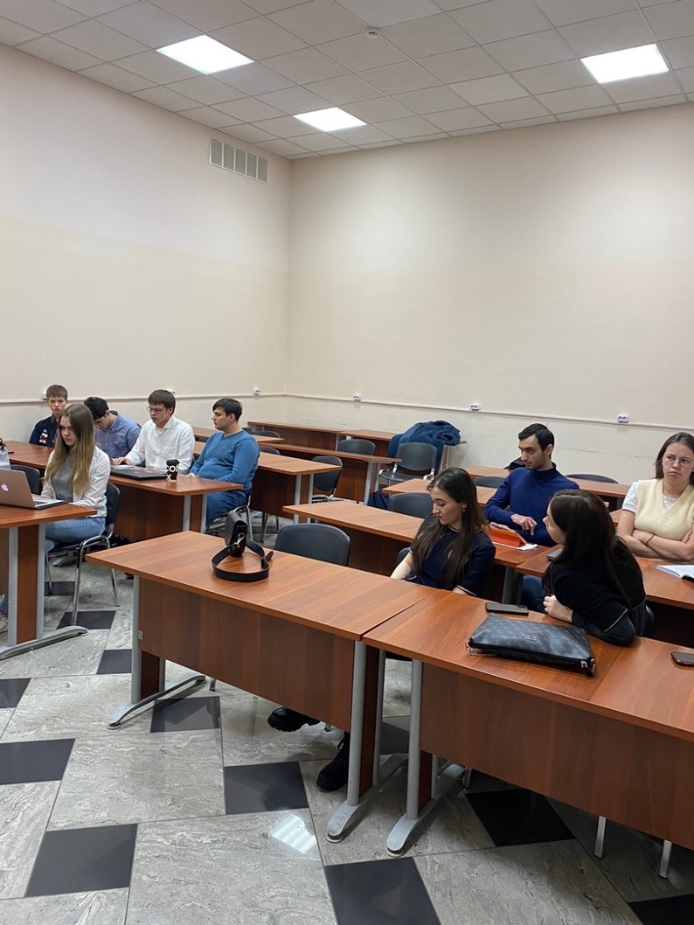
Впервые в стране обсуждалась тема доверия в налоговом праве. Участниками и организаторами были поставлены следующие цели: актуальность темы, её разработанность, практическое и теоретическое значение; выявление и анализ примеров применения доверия в налоговом праве, в частности, в рамках проведения контрольных мероприятий, иных практически значимых ситуаций. В ходе дискуссии, была предложена широкая палитра мнений относительно места категории «доверия» в налоговом праве. В частности, были высказаны следующие позиции:
- повышение уровня доверия налогоплательщиков к налоговой системе должно способствовать повышению уровня собираемости налогов;

- налоговые органы считают проявлением доверия в налоговом контроле предложение налоговых органов налогоплательщикам представить уточненные налоговые декларации в случаях, когда налоговые органы предполагают совершение налогоплательщиком нарушения налогового законодательства, недоплату налогов;

- уровень налогового доверия в обществе связан с уровнем налоговой культуры;

- в законодательстве не требуется добавление норм о доверии в налоговых правоотношениях;

- существует необходимость исследования вопросов доверия к налоговым органам со стороны правоохранительных органов.

Участники дискуссии пришли к выводу о том, что тема доверия в налоговом праве нуждается в глубоком, подробном и системном изучении. Данная тема запланирована для обсуждения на V Международном форуме налогового права в июне 2023 г. «Тенденции налоговой политики в современных условиях развития российской экономики» и VI Международном форуме юристов и экономистов «Современные проблемы права и экономики. Проблемы доверия в праве в условиях цифровизации и международного сотрудничества» в сентябре 2023 года в Университете им. О.Е. Кутафина (МГЮА).

После панельной дискуссии были заслушаны заявленные по программе доклады по теме доверия в налоговом праве:
№ | ФИО | Тема доклада
1 | Арзуманова Лана Львовна, доктор юридических наук, профессор кафедры финансового права Университета им. О.Е. Кутафина (МГЮА) | Мировые соглашения, как фактор формирования доверительных отношений между субъектами налогового контроля
2 | Журавлева Оксана Олеговна, ведущий научный сотрудник отдела финансового, налогового и бюджетного законодательства Института законодательства и сравнительного правоведения при Правительстве Российской Федерации, кандидат юридических наук | Принцип доверия в налоговом праве – правовые аспекты реализации
3 | Калинина Лариса Евгеньевна, доцент кафедры административного и финансового права Российской таможенной академии, кандидат юридических наук | Ценности и доверие в налоговых правоотношениях
4 | Маслов Кирилл Владиславович, доцент кафедры государственного и муниципального права Омского государственного университета им. Ф.М. Достоевского, кандидат юридических наук | Значение доверия к закону и действиям государства для обеспечения налоговой безопасности
5 | Миронова Светлана Михайловна, профессор кафедры финансового и предпринимательского права Волгоградского института управления - филиала РАНХиГС, доктор юридических наук | Повышение доверия предпринимателей к работе налоговых органов как фактор развития бизнеса в регионах
6 | Савина Анна Владимировна, доцент кафедры гражданского права Института права и национальной безопасности ТГУ им. Г.Р. Державина, кандидат юридических наук | Доверие и его роль для процесса деофшоризации экономики
7 | Ядрихинский Сергей Александрович, профессор кафедры налогового права Университета имени О.Е. Кутафина (МГЮА), доцент, доктор юридических наук | Принцип поддержания доверия к закону и действиям государства как основа доктрины законных ожиданий в налоговом праве
8 | Засыпкин, Виталий Алексеевич, аспирант Университета им. О.Е. Кутафина (МГЮА) | Роль противодействия недобросовестной налоговой конкуренции в укреплении доверия между налогоплательщиком и налоговым органом

В рамках второй части круглого стола были заслушаны доклады по иным актуальным вопросам налогового права:
№ | ФИО | Тема доклада
1 | Васильева Евгения Григорьевна, доцент кафедры административного и финансового права СКФ РАП, кандидат юридических наук | Инновационные инструменты налогового контроля в РФ
2 | Винницкий Данил Владимирович, директор BRICS Law Institute, заведующий кафедрой финансового права Уральского государственного юридического университета, профессор, доктор юридических наук | Процедурно-процессуальные аспекты налогоплательщика и налогового органа: как обеспечить функционирование стандартов доказывания и предсказуемость правоприменения?
3 | Килинкарова Елена Васильевна, доцент кафедры административного и финансового права СПбГУ, кандидат юридических наук | Сравнительное налоговое право: к вопросу о методологии исследования  и преподавания
4 | Крохина Юлия Александровна, заведующий кафедрой МГУ им. М.В. Ломоносова, профессор, доктор юридических наук | Защита нарушенных прав налогоплательщиков
5 | Пономарева Карина Александровна, ведущий научный сотрудник Центра налоговой политики НИФИ Минфина России, доктор юридических наук | Налоговые злоупотребления с использованием специальных налоговых режимов
6 | Борзенко Елена Александровна, аспирант кафедры финансового права Университета им. О.Е. Кутафина (МГЮА) | Понятия «офшоризация» и «деофшоризация» в налоговом праве России

